Мороженое и здоровье
Мороженое - это вредный или полезный продукт?
Когда мороженое лечит, и когда наносит здоровью ущерб?
Давайте разбираться.
Мороженое и ангина (острый тонзиллит)
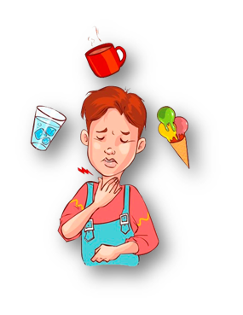
Многим знакомы ощущения сильной боли и саднения в горле при глотании, которые сопровождают воспаление небных миндалин. Процесс глотания становится настолько болезненным, что пищу принимать становится сложно, а для детей практически невозможно.
Еще 30 лет назад считалось бесспорным утверждение о том, что ангина и мороженое, да и вообще холодная пища и питье, несовместимы. Сейчас, благодаря более ясному пониманию причин развития этого заболевания доказано, что холод напротив, облегчает состояние больного ангиной человека.
Мороженое при проглатывании вызывает местное охлаждение миндалин, что становится причиной спазма (сужения) их кровеносных сосудов. В результате нарушается кровоснабжение воспаленных участков, и, как следствие уменьшается отек и снижаются болевые ощущения. Вспомним, что по сходному принципу действуют сосудосуживающие капли, применяемые при заложенности носа.
Конечно, мороженое ни в коем случае не должно быть единственным лекарством при ангине, но, облегчить боль и дискомфорт при глотании оно может очень эффективно.
Мороженое после тонзиллэктомии

А вот распространённая ранее рекомендация есть мороженое сразу после тонзиллэктомии (операции удаления миндалин) не нашла подтверждения. Да, холод мороженого уменьшит послеоперационную боль, но входящие в его состав сахар и белки молока провоцируют выработку мокроты, которая становится причиной кашля. А кашель в послеоперационный период крайне нежелателен, так как может стать причиной кровотечения. В данной ситуации рекомендовано рассасывание простого льда из очищенной воды, без вкусовых добавок.
Сегодня врачи рекомендуют воздержаться от употребления мороженого и молочных продуктов на протяжении 2-3 недель.
Помимо этого, после сладкого мороженого в полости рта на некоторое время создается благоприятная среда для размножения стрептококков, а это риск развития бактериальной инфекции, которая в послеоперационном периоде может быть смертельно-опасной.
Мороженое и головная боль

Есть удивительная связь между употреблением мороженого и головной болью. Многие люди, съев холодное лакомство, испытывают быстрое облегчение ранее беспокоившей головной боли, другие напротив, видят в мороженом причину своей мигрени.
Упоминания том, что холодные десерты могут вызывать головную боль, встречаются в литературе с середины 19-го века, однако, только в 1988 году медицинское сообщество официально признало существование этого феномена, под названием «холодовая головная боль». Сейчас известна и причина появления такой боли, это-сфенопалативная ганглионевралгия, иначе говоря, реакция на холодовое раздражение верхнего неба, а именно, небного ганглия (нервного узла). При охлаждении неба, происходит рефлекторное сужение кровеносных сосудов. Ощущение холода от небного ганглия передается в головной мозг, и организм немедленно направляет туда теплую кровь, считая, что это именно мозг подвергается угрозе переохлаждения. Внезапное увеличение кровотока приводит к болевым ощущениям, и часто становится причиной мигрени. Впрочем, тем, кто склонен к холодовым головным болям, необязательно отказываться от мороженого. Надо только избегать соприкосновения холодной пищи с мягкой задней частью неба.
На других людей мороженое оказывает прямо противоположное действие - снижает интенсивность головной боли. Этот эффект так же объясняется реакцией небного ганглия на переохлаждение. Если причина головной боли - спазм сосудов головного мозга, то резкий прилив теплой крови вызывает их рефлекторное расширение, и боль проходит.

Мороженое и депрессия

Шоколадное мороженое заслуженно считается одним из самых мощных пищевых антидепрессантов. Когда человек ест мороженое, наблюдается активизация тех же зон мозга, что и при встрече с любимым человеком или прослушивании приятной музыки. Во многом такой эффект объясняется не столько свойствами и составом мороженого, сколько теми положительными ассоциациями, которое оно вызывает, а это, чаще всего, воспоминания детства, радости и беззаботности.
Мороженое охлаждает?

Согласитесь, многим покажется здравой мысль охладиться мороженным в жаркий летний день, и очень зря. Вопреки представлению о том, что холодная масса мороженого попав в желудок будет снижать температуру тела, все происходит в точности наоборот. Не случайно коренные жители южных стран предпочитают в жару пить теплый или даже горячий чай. Горячее питье повышает потоотделение - механизм, который предназначен для охлаждения нашего тела. Итак, использовать мороженое для того, чтобы снизить температуру, не стоит. Это не только не поможет, но приведет к ее незначительному повышению.
Мороженое как форма лекарства
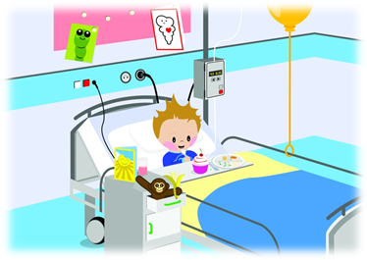
Мороженое по назначению врача? Сама идея кажется абсурдной, однако, лекарство в форме мороженого существует.
Действительно, лекарство в форме мороженого существует, и предназначено оно для борьбы с такими побочными эффектами противораковой химиотерапии как потеря аппетита, диарея, снижение массы тела.
Дело в том, что низкая температура мороженого позволяет ввести в его состав белки (лдактоферрин), чувствительные к перепадам температур. К тому же, на фоне отвращения к пище, которое нередко отмечается во время химиотерапии, именно холодная и сладкая пища переносится лучше всего и позволяет в достаточной степени компенсировать энерготраты больного.
Мороженое на завтрак делает нас умнее и спокойнее?
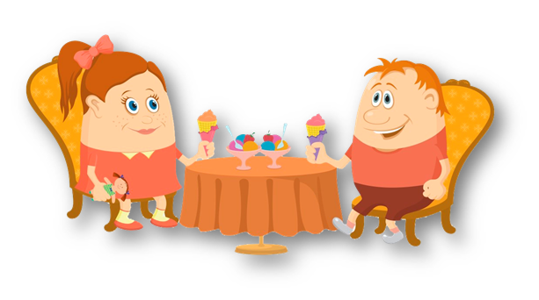
Действительно, экспериментально подтверждено, что люди, евшие мороженое с утра, показывают лучшие результаты в тестах на скорость реакции и более качественно усваивают новую информацию по сравнению с получившими традиционный теплый завтрак. Кроме того, сканирование мозга евших мороженое на завтрак людей, выявляет большее число высокочастотных альфа-волн, что связано с ровным эмоциональным фоном и готовностью к действию. Интересно, что при употреблении вместо мороженого ледяной воды подобных эффектов не отмечается.
Итак, мороженое может облегчить боль в горле, снять головную боль, позволяет «напоить» и «накормить» пациента, с отсутствием аппетита, а так же, повысить настроение и работоспособность.


